G
Internationaler Verband zum Schutz von Pflanzenzüchtungen

Erweiterter Redaktionsausschuß  Genf, 26. bis 27. März 2018 | TC-EDC/Mar18/4  Original: englisch  Datum: 1. Februar, 2018
Teilüberarbeitung der Prüfungsrichtlinien für ARTISCHOCKE, KARDONENARTISCHOCKE
Von einem Sachverständigen aus Spanien erstelltes Dokument
Haftungsausschluss: dieses Dokument gibt nicht die Grundsätze oder eine Anleitung der UPOV wieder
Zweck dieses Dokumentes ist es, einen Vorschlag für eine Teilüberarbeitung der Prüfungsrichtlinien für Artischocke, Kardonenartischocke (Dokument TG/184/4) vorzulegen.

Auf ihrer einundfünfzigsten Tagung vom 3. bis 7. Juli 2017 in Roelofarendsveen, Niederlande, prüfte die Technische Arbeitsgruppe für Gemüsearten (TWV) einen Vorschlag für eine Teilüberarbeitung der Prüfungsrichtlinien für Artischocke, Kardonenartischocke (Dokument TG/184/4) aufgrund der Dokumente TG/184/4 sowie TWV/51/4 „Partial Revision of the Test Guidelines for Artichoke, Cardoon” und schlug folgende Überarbeitungen für die Prüfungsrichtlinien für Artischocke, Kardonenartischocke vor (vergleiche Dokument TWV/51/16 „Report”, Absatz 101):

- Hinzufügung eines neuen Merkmals „Nur Artischockensorten: Männliche Sterilität“ nach Merkmal 40 „Pflanze: Anzahl seitlicher Blütenköpfe am Haupttrieb“ am Ende der Merkmalstabelle
- Hinzufügung des neuen Merkmals „Nur Artischockensorten: Männliche Sterilität“ als Gruppierungsmerkmal für Artischocke in Kapitel 5.3
- Hinzufügung einer Erläuterung zum neuen Merkmal „Nur Artischockensorten: Männliche Sterilität“ in Kapitel 8.2 „Erläuterungen zu einzelnen Merkmalen“
- Hinzufügung des neuen Merkmals „Nur Artischockensorten: Männliche Sterilität“ zum Abschnitt 5.10 „Anzugebende Merkmale der Sorte“ in Kapitel 10 „Technischer Fragebogen“

Die vorgeschlagenen Änderungen sind nachfolgend durch Hervorheben und Unterstreichen (Einfügungen) angegeben.

Vorgeschlagene Hinzufügung eines neuen Merkmals „Nur Artischockensorten: Männliche Sterilität“ nach Merkmal 40 „Pflanze: Anzahl seitlicher Blütenköpfe am Haupttrieb“ am Ende der Merkmalstabelle

Derzeitiger Wortlaut:

40.  (*) | VG/MS | Plant: number of lateral heads on main stem | Plante : nombre de têtes latérales sur la tige principale | Pflanze: Anzahl seitlicher Blütenköpfe am Haupttrieb | Planta: número de capítulos laterales en el tallo principal
QN |  | very few | très petit | sehr gering | muy escaso |  | 1
 |  | few | petit | gering | escaso | Blanc hyérois | 3
 |  | medium | moyen | mittel | medio | Salambo | 5
 |  | many | grand | groß | elevado | Chrysanthème | 7
 |  | very many | très grand | sehr groß | muy elevado | Cynamed | 9

Vorgeschlagener neuer Wortlaut:

40.  (*) | VG/MS | Plant: number of lateral heads on main stem | Plante : nombre de têtes latérales sur la tige principale | Pflanze: Anzahl seitlicher Blütenköpfe am Haupttrieb | Planta: número de capítulos laterales en el tallo principal
QN |  | very few | très petit | sehr gering | muy escaso |  | 1
 |  | few | petit | gering | escaso | Blanc hyérois | 3
 |  | medium | moyen | mittel | medio | Salambo | 5
 |  | many | grand | groß | elevado | Chrysanthème | 7
 |  | very many | très grand | sehr groß | muy elevado | Cynamed | 9
41.  (*)  (+) | VG | Artichoke varieties only: Male sterility | Variétés d’artichaut uniquement : Stérilité mâle | Nur Artischockensorten: Männliche Sterilität | Sólo variedades de la alcachofa: Androesterilidad
QL |  | absent | absente | fehlend | ausente | Blanca de Tudela | 1
 |  | present | présente | vorhanden | presente |  | 9

Vorgeschlagene Hinzufügung des neuen Merkmals „Nur Artischockensorten: Männliche Sterilität“ als Gruppierungsmerkmal für Artischocke in Kapitel 5.3

Derzeitiger Wortlaut:

5.3 Die Gruppierung von Artischocke und Cardy beruht auf folgenden Merkmalen:
a) Mittelrippe: Dicke bei 35 cm von der Basis aus (Merkmal 14)
b) Haupttrieb: Durchmesser (Merkmal 19)
c) Hauptblütenkopf: Länge (Merkmal 20)
d) Hauptblütenkopf: Durchmesser (Merkmal 21)
e) Äußeres Deckblatt: Dicke an der Basis (Merkmal 39)
f) Pflanze: Anzahl seitlicher Blütenköpfe am Haupttrieb (Merkmal 40)

Folgende Merkmale wurden als nützliche Gruppierungsmerkmale unter Artischocken vereinbart:

a) Blatt: Intensität der Lappung (Merkmal 3)
b) Nur Artischockensorten: Zeitpunkt des Beginns der Streckung (Merkmal 17)
c) Nur Artischockensorten: Hauptblütenkopf: Form im Längsschnitt (Merkmal 22)
d) Nur Artischockensorten: Äußeres Deckblatt: violette Farbe der Außenseite (Merkmal 30)

Folgende Merkmale wurden als nützliche Gruppierungsmerkmale unter Cardy vereinbart:

a) Blatt: Intensität der Lappung (Merkmal 3)
b) Nur Cardysorten: Mittelrippe: Farbe (Merkmal 9)
c) Mittelrippe: Länge der Stacheln (Merkmal 16)

Vorgeschlagener neuer Wortlaut:

5.3 Die Gruppierung von Artischocke und Cardy beruht auf folgenden Merkmalen:
a) Mittelrippe: Dicke bei 35 cm von der Basis aus (Merkmal 14)
b) Haupttrieb: Durchmesser (Merkmal 19)
c) Hauptblütenkopf: Länge (Merkmal 20)
d) Hauptblütenkopf: Durchmesser (Merkmal 21)
e) Äußeres Deckblatt: Dicke an der Basis (Merkmal 39)
f) Pflanze: Anzahl seitlicher Blütenköpfe am Haupttrieb (Merkmal 40)

Folgende Merkmale wurden als nützliche Gruppierungsmerkmale unter Artischocken vereinbart:

a) Blatt: Intensität der Lappung (Merkmal 3)
b) Nur Artischockensorten: Zeitpunkt des Beginns der Streckung (Merkmal 17)
c) Nur Artischockensorten: Hauptblütenkopf: Form im Längsschnitt (Merkmal 22)
d) Nur Artischockensorten: Äußeres Deckblatt: violette Farbe der Außenseite (Merkmal 30)
e) Nur Artischockensorten: Männliche Sterilität (Merkmal 41)

Folgende Merkmale wurden als nützliche Gruppierungsmerkmale unter Cardy vereinbart:

a) Blatt: Intensität der Lappung (Merkmal 3)
b) Nur Cardysorten: Mittelrippe: Farbe (Merkmal 9)
c) Mittelrippe: Länge der Stacheln (Merkmal 16)

Vorgeschlagene Hinzufügung einer Erläuterung zum neuen Merkmal „Nur Artischockensorten: Männliche Sterilität“ in Kapitel 8.2 „Erläuterungen zu einzelnen Merkmalen“

Zu 41: Nur Artischockensorten: Männliche Sterilität

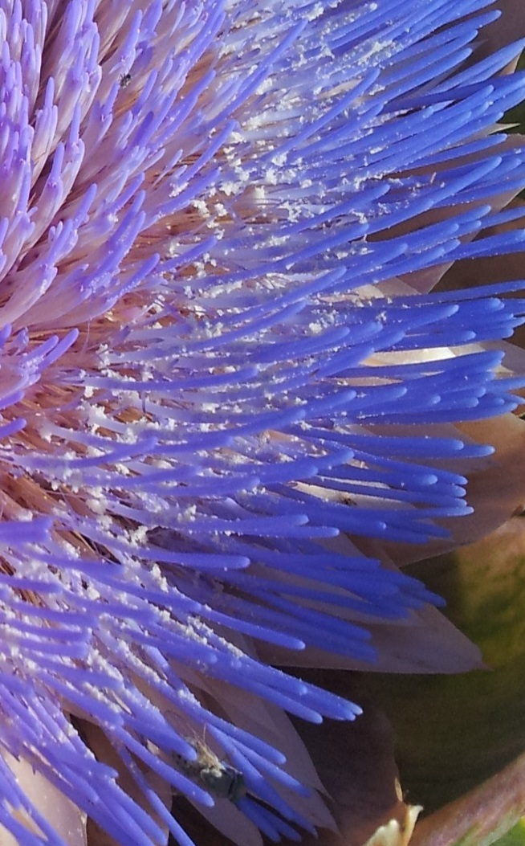 | 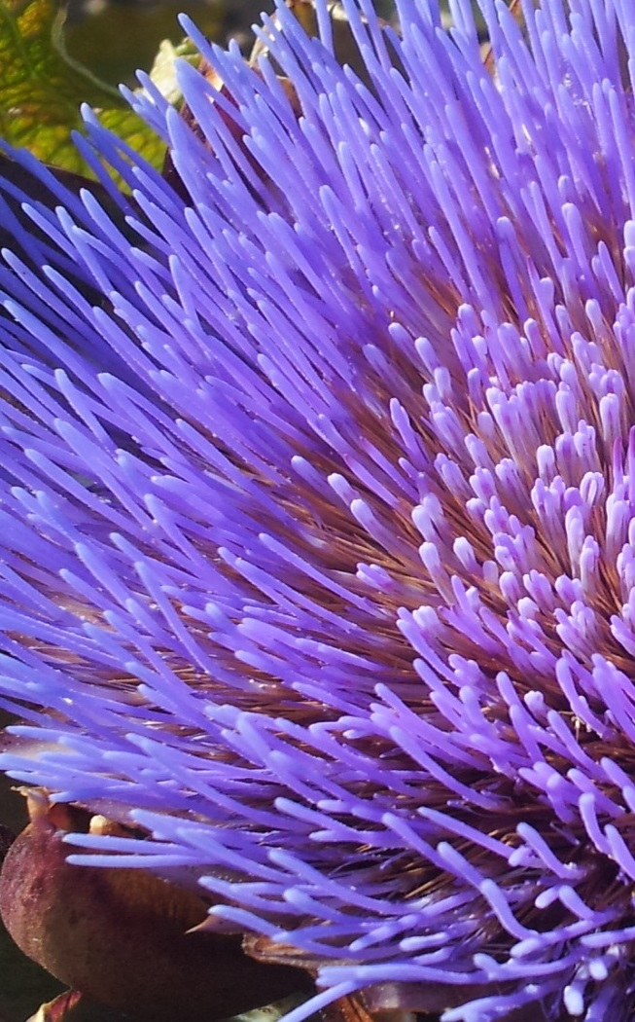
1 | 9
fehlend | vorhanden

Vorhandensein von Pollen am Staubgefäß überprüfen:

a) Wenn Pollen am Staubgefäß vorhanden sind, liegt keine männliche Sterilität vor;
b) Wenn Pollen am Staubgefäß fehlen, ist männliche Sterilität vorhanden.

Vorgeschlagene Hinzufügung des neuen Merkmals „Nur Artischockensorten: Männliche Sterilität“ zum Abschnitt 5.10 „Anzugebende Merkmale der Sorte“ in Kapitel 10 „Technischer Fragebogen“

TECHNISCHER FRAGEBOGEN |  | Seite {x} von {y} |  | Referenznummer:
5. Anzugebende Merkmale der Sorte (die in Klammern angegebene Zahl verweist auf das entsprechende Merkmal in den Prüfungsrichtlinien; bitte die Note ankreuzen, die derjenigen der Sorte am nächsten kommt).
 | Merkmale |  | Beispielssorten |  | Note
 | […]
5.12  (30) | Nur Artischockensorten: Äußeres Deckblatt: violette Farbe der Außenseite
 | fehlend oder sehr gering |  | Harmony |  |  | 1 [ ]
 | gering |  | Violet de Provence |  |  | 2 [ ]
 | mittel |  | Chrysanthème |  |  | 3 [ ]
 | stark |  | Concerto, Salambo |  |  | 4 [ ]
 | sehr stark |  | Velours |  |  | 5 [ ]
5.13  (41) | Nur Artischockensorten: Männliche Sterilität
 | fehlend |  |  |  |  | 1 [ ]
 | vorhanden |  |  |  |  | 9 [ ]
 | […]

[Ende des Dokuments]

